Консультация для родителей
«Взаимосвязь физического и психического здоровья детей»
Подготовила:
Инструктор по физической культуре
Попова Н.В.
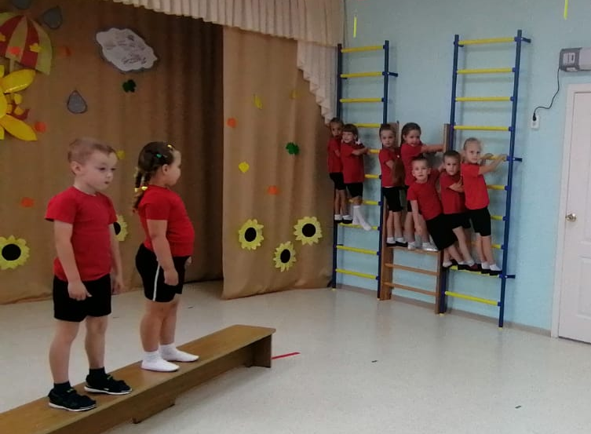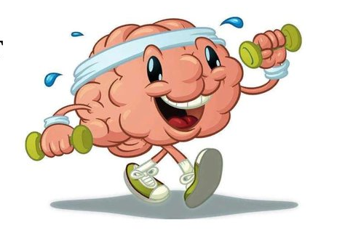
Физическое и психическое развитие человека неразрывно связаны между собой в едином процессе развития личности, начиная с рождения и внутриутробного развития ребенка. В период дошкольного детства у ребенка закладываются основы здоровья, всесторонней двигательной подготовленности и гармонического физического развития.
Многочисленные исследования доказали особую роль движений для жизнедеятельности организма, совершенствования основных его функций. Чем активнее вовлечение ребенка в мир движений, тем богаче и интереснее его физическое, умственное развитие, крепче здоровье. И наоборот, болезненный, отстающий в физическом развитии ребенок быстрее утомляется, у него неустойчивое внимание, память. Поэтому крайне важно организовывать занятия физической культурой именно в детстве, что позволит организму накопить силы и обеспечить в дальнейшем всестороннее гармоническое развитие личности.
Влияние двигательной активности на психическое и физическое здоровье детей
Двигательная активность способствует развитию у детей восприятия, мышления, внимания, памяти, воображения, пространственных и временных представлений, а также мыслительных процессов (наблюдение, сравнение, анализ, синтез, обобщение и др.). Учеными установлена прямая зависимость между уровнем двигательной активности детей и их словарным запасом, развития речи, мышлением. Под действием физических упражнений, двигательной активности в организме возрастает синтез биологически активных соединений, которые улучшают сон, благоприятно влияют на настроение детей, повышают их умственную и физическую работоспособность.
При выполнении движений обогащается эмоциональное состояние детей. Они испытывают чувство радости, подъема от проявленной при овладении двигательными действиями энергии, от раскованности и свободы их выполнения.
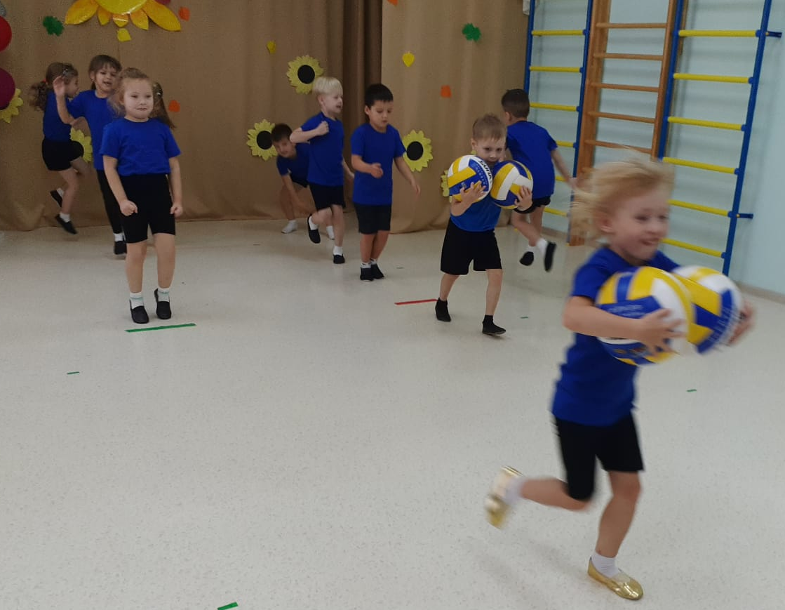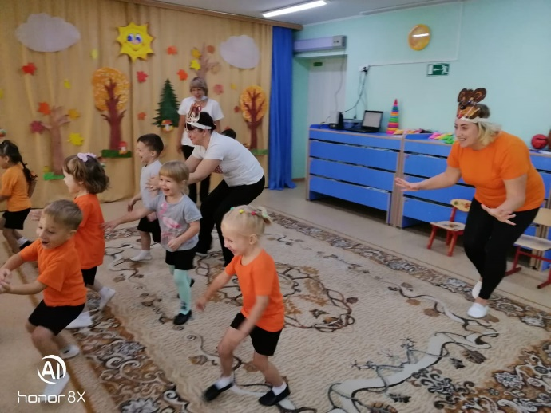
Во время выполнения движений детьми педагог активно формирует у них нравственно-волевые качества, целеустремленность, настойчивость, выдержку, смелость др. В процессе занятий дети учатся видеть и понимать тех, кто рядом, согласовывать свои действия с их действиями, проявлять сочувствие, поддержку; в нужный момент помочь преодолеть препятствия; не смеяться над тем, кто упал, проявляет неуверенность, неумение. Воспитатель старается показать зависимость общего результата от выполнения каждым ребенком определенных действий, от доброго и справедливого отношения к товарищам (помочь товарищу, если он не может выполнить правила игры, использовать вежливые формы предложения услуг, замечаний). Наличие игрового момента способствует поддержанию у всех детей интереса к выполнению общей двигательной задачи, без чего невозможно достичь умения видеть другого, действовать с ним. Взаимная ответственность обеспечивает ребенку возможность самоутверждения, развивает уверенность, инициативность, формирует чувство товарищества.
Полезны подвижные игры, в которых создается ситуация, усиливающая взаимозависимость друг от друга. Навыки общения, полученные в таких ситуациях, легче переносятся на другие виды деятельности, в обычные жизненные условия.
В процессе занятий физкультурой (игры – драматизации, спортивные и подвижные игры, спортивные упражнения, игры – эстафеты) происходит формирование самооценки. Ребенок оценивает свое «Я» по непосредственным усилиям, которые он приложил для достижения поставленной цели. В связи с развитием самооценки развиваются такие личностные качества, как самоуважение, совесть, гордость. В сложных действиях проявляется воля ребенка - преодоление препятствий при достижении поставленной цели. Особенно важно поддерживать в детях желание и умение преодолевать препятствия, самостоятельно подбирая способ действия в зависимости от тех конкретных условия, которые сложились в данный момент.
Использование физминуток на занятиях
Содержание «программы детского сада» предусматривает значительный объем знаний и достаточно высокий уровень умственного развития детей. Овладение знаниями осуществляется преимущественно на занятиях по развитию математических представлений, речи, изобразительной деятельности и других, где дети находятся в малоподвижном положении. Во время таких занятий значительную нагрузку испытывают органы зрения и слуха; мышцы кисти работающей руки; мышцы туловища, особенно спины, находящиеся в статическом состоянии. Следует отметить, что статическая нагрузка является самой тяжелой для дошкольников. Во время статического напряжения происходит снижение обмена веществ, замедление тока крови и кровоснабжения мозга, повышается артериальное давление, учащается пульс, нарушается дыхание, наблюдаются застойные явления в мышцах. Эти изменения приводят к снижению умственной работоспособности, утомлению, которое отрицательно сказывается на развитии ребенка, его здоровье и поведении. Следовательно, важно предупредить возникающее утомление, своевременно обнаружить первые его признаки и как можно быстрее снять их.
Исследования показывают, что первые признаки утомления появляются у детей средней группы на 7–9-й минуте занятия, старшей – на 10–12-й, подготовительной к школе – 12–14-й (Н.Терехова, М.Антропова и др.). Эффективным средством предупреждения утомления, улучшения общего состояния являются физические упражнения. Физические упражнения особенно повышают последующую работоспособность при сложной умственной деятельности.
Воспитывая у детей потребность, ежедневно двигаться, выполнять физические упражнения с ранних лет, можно заложить прочные основы хорошего здоровья, гармоничного развития ребенка.

